[Название университета]
[Институт / кафедра]
ОТЧЁТ
о выполнении практической работы № 1
«Знакомство с основными библиотеками Python»
по дисциплине «Машинное обучение»
Выполнил: студент гр. [Группа]
Алексей
Проверил: [Преподаватель]
2026

Цель работы
Освоить базовые приёмы работы с библиотеками numpy, pandas и matplotlib, которые дальше используются на протяжении всего курса: векторизованные вычисления без циклов, загрузку и первичный анализ табличных данных, построение графиков с корректным оформлением.

Задание
- Numpy (без циклов): максимум среди элементов, перед которыми стоит ноль; ближайший к числу элемент матрицы; применение «чужой» функции к тензору (n, m, k); матрица попарных евклидовых расстояний.
- Pandas: описать набор данных о пассажирах Титаника (пол, классы, возраст, выжившие); сравнить средний возраст по классам.
- Matplotlib: центры масс двух наборов точек, срединный перпендикуляр и проекции точек на него; сравнение скорости цикла Python, np.vectorize и numpy-реализации.
Все решения находятся в ноутбуке solution.ipynb (раздел «Решение домашнего задания» в конце, классная часть сохранена), исходные материалы — в папке task/.

Ход выполнения

1. Блок Numpy
Максимум после нуля. Удобно сравнить массив сам с собой со сдвигом на один элемент: маска X[:-1] == 0 говорит, что предыдущий элемент нулевой, и её можно сразу применить к X[1:]. Отдельно обработал случай, когда нулей нет — тогда возвращается None.
def max_after_zero(X):
candidates = X[1:][X[:-1] == 0]
return candidates.max() if candidates.size else None
Для массива [6, 2, 0, 3, 0, 0, 5, 7, 0] кандидаты — 3, 0 и 5, функция возвращает 5.
Ближайший элемент. Модуль разности считается для всей матрицы, argmin возвращает индекс в «развёрнутом» массиве, поэтому элемент берётся через X.flat. Это работает для матрицы любой размерности.
def nearest_value(X, value):
return X.flat[np.abs(X - value).argmin()]
Для матрицы из чисел 0…9 и value = 3.6 получаем 4.
Функция от тензора (n, m, k). Функция принимает список объектов в виде матрицы (p, k). Тензор (n, m, k) — это n·m объектов размерности k, поэтому достаточно объединить первые две оси, вызвать функцию и вернуть результату форму (n, m):
result = fun(data.reshape(-1, k)).reshape(n, m) # форма (10, 20)
Тут есть тонкость: слагаемое np.trace(x @ x.T) — это сумма квадратов всех элементов списка, то есть общая константа для всех объектов. При таком решении она считается по всем n·m объектам. Корректность я проверил, сравнив результат с наивной реализацией через цикл (np.allclose → True).
Попарные расстояния. Использовал трюк с расширением размерности: X[:, None, :] - X[None, :, :] за счёт broadcasting даёт тензор разностей (n, n, d), после чего остаётся сумма квадратов по последней оси и корень. Дополнительно сделал вариант через матрицу Грама, который не создаёт тензор (n, n, d) и экономнее по памяти:
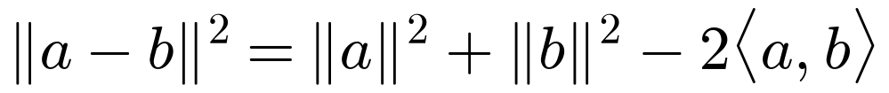
def pairwise_distances(X):
diff = X[:, None, :] - X[None, :, :]
return np.sqrt(np.square(diff).sum(axis=-1))
Оба варианта совпали с scipy.spatial.distance.cdist, матрица симметрична, на диагонали нули.

2. Блок Pandas: Титаник
В файле titanic.csv (разделитель — табуляция) 156 пассажиров и 12 признаков. Основные характеристики набора приведены в таблице 1.
Таблица 1 — Описание набора данных
Характеристика | Значение
Мужчин / женщин | 100 / 56 (64.1% / 35.9%)
Пассажиров в 1 / 2 / 3 классе | 30 / 30 / 96
Средний возраст | 28.14 лет
Минимальный / максимальный возраст | 0.83 / 71 лет
Возраст не указан | 30 пассажиров
Выжило | 54 из 156 (34.6%)

Минимальный возраст 0.83 — это младенец около 10 месяцев (в этом наборе возраст детей до года записан дробью). Пропуски в столбце Age pandas при подсчёте среднего пропускает автоматически. Из любопытства посмотрел ещё долю выживших в разрезе пола и класса: среди женщин первого класса выжили все, среди мужчин — около 13–17% независимо от класса.
Средний возраст по классам считал через groupby('Pclass')['Age']:
Таблица 2 — Средний возраст пассажиров по классам
Класс | Средний возраст, лет
1 | 38.11
2 | 28.11
3 | 24.31

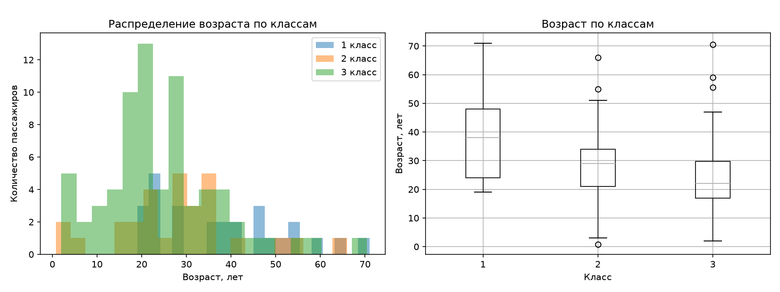
Рисунок 1 — Распределение возраста пассажиров по классам
Утверждение о том, что во всех классах средний возраст примерно одинаков, неверно. В первом классе пассажиры в среднем на 14 лет старше, чем в третьем, и это сопоставимо со стандартным отклонением возраста (13–15 лет). Чтобы не делать вывод «на глаз», проверил гипотезу о равенстве средних: однофакторный дисперсионный анализ даёт p-value = 1.0e-04, непараметрический критерий Краскела–Уоллиса — p-value = 2.1e-04. Оба значения много меньше 0.05, так что различие статистически значимо. Содержательно это объяснимо: дорогие билеты первого класса покупали более обеспеченные и, как правило, более взрослые люди, а в третьем классе было много молодых эмигрантов и семей с детьми.

3. Блок Matplotlib
Срединный перпендикуляр. Центр масс набора — среднее арифметическое его точек. Срединный перпендикуляр к отрезку C1C2 проходит через его середину M с единичным направляющим вектором u, ортогональным C2 − C1 (если C2 − C1 = (dx, dy), то u ∝ (−dy, dx)). Проекция точки p на эту прямую:
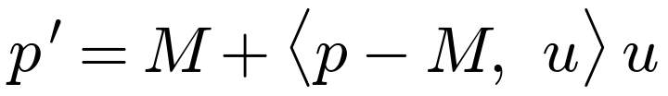
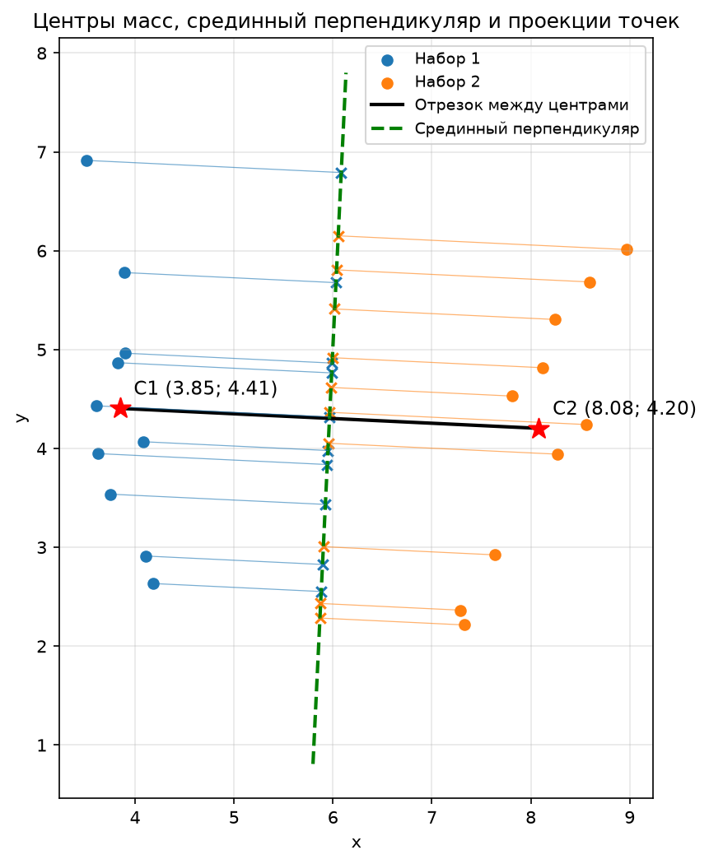
Рисунок 2 — Центры масс наборов, срединный перпендикуляр и проекции точек
Координаты центров подписаны на графике: C1 = (3.85; 4.41), C2 = (8.08; 4.20). Для контроля проверил, что все проекции действительно лежат на перпендикуляре (скалярное произведение (p' − M, C2 − C1) равно нулю). Важно было поставить set_aspect('equal'), иначе прямой угол визуально искажается.
Сравнение скорости. Взял функцию с занятия f(x) = |x|·max(x, 5) и три реализации: явный цикл по массиву, np.vectorize и запись через np.abs и np.fmax. Размер массива менялся от 10 до 10⁶ по логарифмической сетке, для каждой точки бралось минимальное время из трёх запусков.
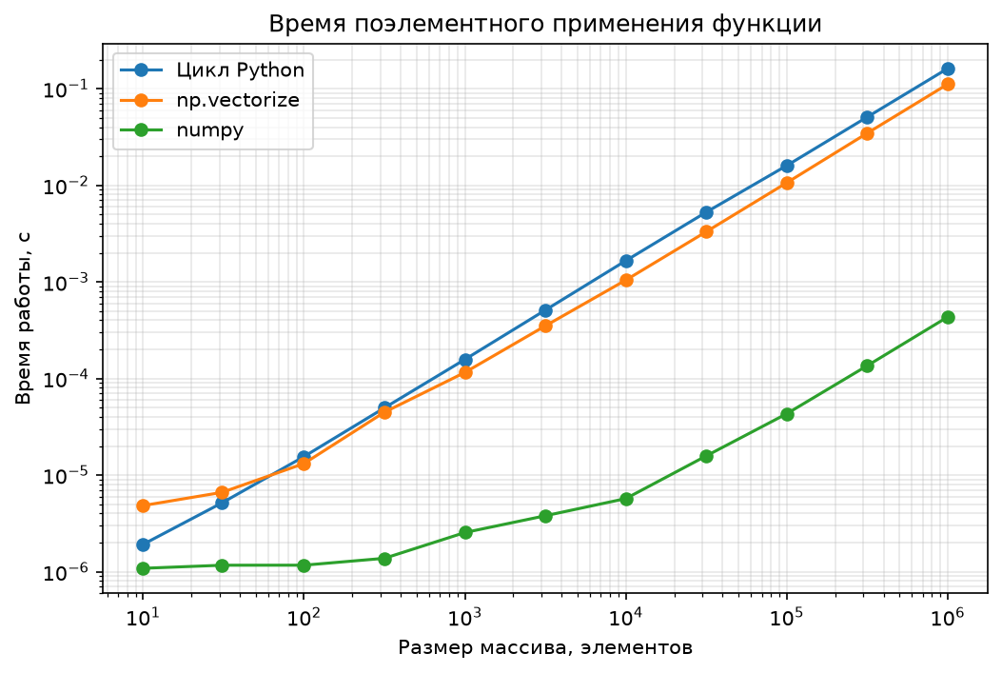
Рисунок 3 — Зависимость времени работы от размера массива (логарифмические оси)
На массиве из 10⁶ элементов цикл работает 0.161 с, np.vectorize — 0.111 с, numpy — 0.43 мс, то есть numpy быстрее примерно в 373 раз. В логарифмических осях все три графика при больших размерах — почти параллельные прямые с наклоном около 1: сложность у всех линейная, отличается константа. np.vectorize даёт лишь небольшой выигрыш, потому что внутри всё так же вызывается Python-функция для каждого элемента — это удобство, а не ускорение. На маленьких массивах разница меньше, потому что там основное время уходит на накладные расходы вызова.

Выводы
- Практически любую поэлементную или «оконную» операцию можно записать без циклов через срезы, маски, reshape и broadcasting; это и короче, и на порядки быстрее.
- Трюк с добавлением оси (None) позволяет считать попарные величины (расстояния, разности) одной строкой, но требует O(n²d) памяти — для больших n лучше формула через матрицу Грама.
- Pandas позволяет за несколько строк получить описательные статистики и групповые агрегаты; на Титанике средний возраст заметно и статистически значимо зависит от класса.
- При построении графиков важно следить за масштабом осей (equal aspect для геометрии, логарифмические оси для времени работы) и подписывать оси с единицами измерения.

